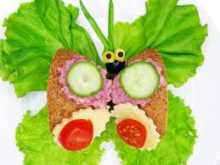

Smaczne, zdrowe, kolorowe – pierwszaki robią kanapki!
W grudniu 2023r. uczniowie klas pierwszych wzięli udział w warsztatach kulinarnych promującym zdrowe odżywianie. W ramach zajęć z edukacji technicznej wspólnie przygotowywali pyszne i bogate w składniki odżywcze kanapki. Kanapki były nie tylko smaczne i zdrowe, ale także pięknie ozdobione i pełne witamin. Pierwszaki przekonały się, że najlepiej smakują kanapki wykonane własnoręcznie. W czasie zajęć kulinarnych dzieci kształciły w sobie odpowiednie nawyki żywieniowe, rozwijały kreatywność, wyobraźnię oraz dbałość o higienę podczas spożywania posiłków.

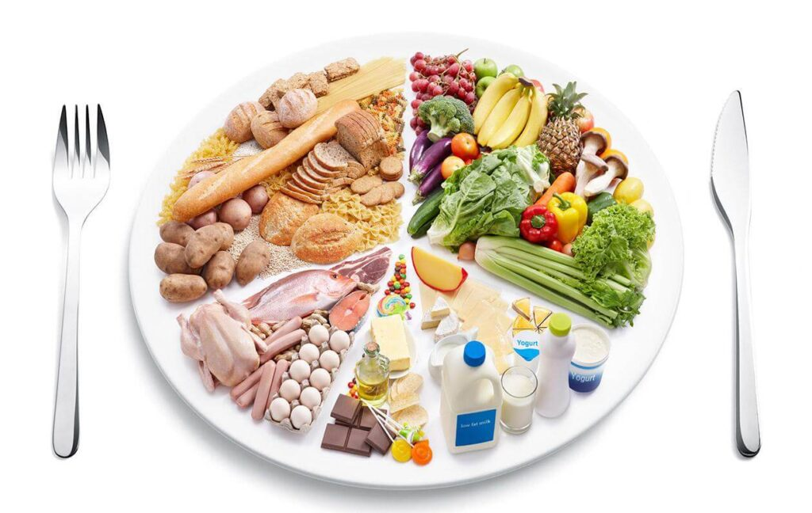
Konkurs plastyczny: „ Zdrowie na talerzu’’
15 stycznia 2024r. dzieci z klas pierwszych uczestniczyły w konkursie plastycznym „Zdrowie na talerzu”. Głównym celem konkursu było promowanie zdrowego sposobu odżywiania i zwiększanie poziomu wiedzy na temat profilaktyki zdrowotnej wśród naszych pierwszaków. Zadanie konkursowe polegało na stworzeniu pracy plastycznej do podanego tematu. Wszystkim pierwszakom serdecznie gratulujemy wspaniałych pomysłów!

